Λαμία, 31-01-2022

ΠΡΟΣ: Τμήμα Φυσικοθεραπείας

ΠΙΝΑΚΕΣ ΚΑΤΑΓΡΑΦΗΣ ΠΡΟΣΟΝΤΩΝ ΚΑΙ ΑΞΙΟΛΟΓΙΚΟΙ ΠΙΝΑΚΕΣ ΑΙΤΟΥΝΤΩΝ ΔΙΔΑΣΚΑΛΙΑΣ ΒΑΣΕΙ ΤΟΥ ΠΔ 407/80

Σας διαβιβάζουμε τους Αξιολογικούς Πίνακες των αιτούντων διδασκαλίας βάσει του ΠΔ 407/80 για το ακαδημαϊκό έτος 2021-2022 και τα μαθήματα α) ΦΣΤ1 Κλινική Φυσικοθεραπεία Μυοσκελετικού Συστήματος ΙΙ, και β) ΦΒ3 Τεχνικές Κινητοποίησης Μαλακών Μορίων και Μάλαξης, σύμφωνα με την υπ’ αρ. πρωτ. 267/22/ΓΠ/ 11-1-2022 προκήρυξη του Πανεπιστημίου Θεσσαλίας.

Η Επιτροπή Αξιολόγηση

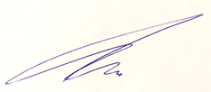
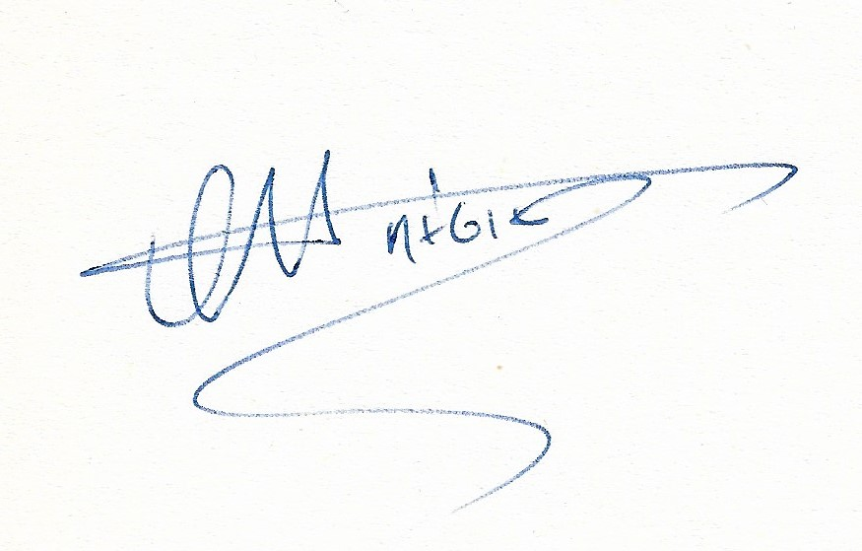
Κανελλόπουλος Α. Δημητριάδης Ζ. Μπέσιος Θ.
Επίκ. Καθηγητής Επίκ. Καθηγητής Επίκ. Καθηγητής

Β. Αξιολόγηση Υποψηφίων για το γνωστικό αντικείμενο: ΦΣΤ1 Κλινική Φυσικοθεραπεία Μυοσκελετικού Συστήματος ΙΙ

α/α | ΚΡΙΤΗΡΙΑ ΕΠΙΛΟΓΗΣ | ΜΟΝΑΔΕΣ (έως) | 71/25-1-22
1 | Συνάφεια | 25 | 8
2 | Σπουδές | 15 | 8
3 | Δημοσιεύσεις | 15 | 9
4 | Διδακτική εμπειρία | 15 | 3
5 | Ερευνητικό έργο | 10 | 0
6 | Επαγγελματικό έργο | 10 | 8
7 | Επιστημονική/ακαδημαϊκή αναγνώριση | 10 | 2
 | Σύνολο | 100 | 38
 | ΤΕΛΙΚΗ ΚΑΤΑΤΑΞΗ |  | 1ος

Γ. Αξιολόγηση Υποψηφίων για το γνωστικό αντικείμενο: ΦΒ3 Τεχνικές Κινητοποίησης Μαλακών Μορίων και Μάλαξης
α/α | ΚΡΙΤΗΡΙΑ ΕΠΙΛΟΓΗΣ | ΜΟΝΑΔΕΣ (έως) | 51/20-1-2022
1 | Συνάφεια | 25 | 15
2 | Σπουδές | 15 | 10
3 | Δημοσιεύσεις | 15 | 3
4 | Διδακτική εμπειρία | 15 | 6
5 | Ερευνητικό έργο | 10 | 1
6 | Επαγγελματικό έργο | 10 | 7
7 | Επιστημονική/ακαδημαϊκή αναγνώριση | 10 | 4
 | Σύνολο | 100 | 46
 | ΤΕΛΙΚΗ ΚΑΤΑΤΑΞΗ |  | 1ος

